

**Об утверждении Плана по управлению пастбищами и их использованию по Бурлинскому району на 2018-2019 годы**

***Утративший силу***

Решение Бурлинского районного маслихата Западно-Казахстанской области от 31 октября 2017 года № 19-1. Зарегистрировано Департаментом юстиции Западно-Казахстанской области 23 ноября 2017 года № 4963. Утратило силу решением Бурлинского районного маслихата Западно-Казахстанской области от 9 октября 2018 года № 30-5.

      Сноска. Утратило силу решением Бурлинского районного маслихата Западно-Казахстанской области от 09.10.2018 № 30-5 (вводится в действие со дня первого официального опубликования).

      В соответствии с Законами Республики Казахстан от 20 февраля 2017 года "О пастбищах" и от 23 января 2001 года "О местном государственном управлении и самоуправлении в Республике Казахстан" Бурлинский районный маслихат **РЕШИЛ**:

      1. Утвердить План по управлению пастбищами и их использованию по Бурлинскому району на 2018-2019 годы согласно приложению к настоящему решению.

      2. Исполняющему обязанности руководителя отдела организационно-правовой работы аппарата районного маслихата (Л.Ж.Уржанова) обеспечить государственную регистрацию данного решения в органах юстиции, его официальное опубликование в Эталонном контрольном банке нормативных правовых актов Республики Казахстан и в средствах массовой информации.

      3. Настоящее решение вводится в действие с 1 января 2018 года.

|  |  |
| --- | --- |
| *Председатель сессии* | *К.Ермекбаев* |
| *Секретарь маслихата* | *А.Куликешев* |

|  |  |
| --- | --- |
|  | Утвержден решением Бурлинского районного маслихата от 31 октября 2017 года №19-1 |

**План по управлению пастбищами и их использованию**  
**по Бурлинскому району на 2018-2019 годы**

      Настоящий План по управлению пастбищами и их использованию по Бурлинскому району на 2018-2019 годы (далее – План) разработан в соответствии с Законами Республики Казахстан от 20 февраля 2017 года "О пастбищах", от 23 января 2001 года "О местном государственном управлении и самоуправлении в Республике Казахстан", приказом Заместителя Премьер-Министра Республики Казахстан - Министра сельского хозяйства Республики Казахстан от 24 апреля 2017 года № 173 "Об утверждении Правил рационального использования пастбищ" (зарегистрирован в Министерстве юстиции Республики Казахстан 28 апреля 2017 года № 15090), приказом Министра сельского хозяйства Республики Казахстан от 14 апреля 2015 года № 3-3/332 "Об утверждении предельно допустимой нормы нагрузки на общую площадь пастбищ" (зарегистрирован в Министерстве юстиции Республики Казахстан 15 мая 2015 года № 11064).

      План принимается в целях рационального использования пастбищ, устойчивого обеспечения потребности в кормах и предотвращения процессов деградации пастбищ.

      План содержит:

      1) схему (карту) расположения пастбищ на территории административно-территориальной единицы в разрезе категорий земель, собственников земельных участков и землепользователей на основании правоустанавливающих документов, согласно приложению 1 к настоящему Плану;

      2) приемлемые схемы пастбищеоборотов, согласно приложению 2 к настоящему Плану;

      3) карту с обозначением внешних и внутренних границ и площадей пастбищ, в том числе сезонных, объектов пастбищной инфраструктуры, согласно приложению 3 к настоящему Плану;

      4) схему доступа пастбищепользователей к водоисточникам (озерам, рекам, прудам, копаням, оросительным или обводнительным каналам, трубчатым или шахтным колодцам), составленную согласно норме потребления воды, согласно приложению 4 к настоящему Плану;

      5) схему перераспределения пастбищ для размещения поголовья сельскохозяйственных животных физических и (или) юридических лиц, у которых отсутствуют пастбища, и перемещения его на предоставляемые пастбища, согласно приложению 5 к настоящему Плану;

      6) схему размещения поголовья сельскохозяйственных животных на отгонных пастбищах физических и (или) юридических лиц, не обеспеченных пастбищами, расположенными при городе районного значения, поселке, селе, сельском округе, согласно приложению 6 к настоящему Плану;

      7) календарный график по использованию пастбищ, устанавливающий сезонные маршруты выпаса и передвижения сельскохозяйственных животных, согласно приложению 7 к настоящему Плану;

      8) иные требования, необходимые для рационального использования пастбищ на соответствующей административно-территориальной единице.

      План принят с учетом сведений о состоянии геоботанического обследования пастбищ, сведений о ветеринарно-санитарных объектах, данных о численности поголовья сельскохозяйственных животных с указанием их владельцев – пастбищепользователей, физических и (или) юридических лиц, данных о количестве гуртов, отар, табунов, сформированных по видам и половозрастным группам сельскохозяйственных животных, сведений о формировании поголовья сельскохозяйственных животных для выпаса на отгонных пастбищах, особенностей выпаса сельскохозяйственных животных на культурных и аридных пастбищах, сведений о сервитутах для прогона скота и иных данных, предоставленных государственными органами, физическими и (или) юридическими лицами.

      По административно-территориальному делению в Бурлинском районе имеются 14 сельских округов, город Аксай и 31 сельских населенных пунктов.

      Общая площадь территории Бурлинского района 556 634 га, из них пастбищные земли – 230 897 га.

      По категориям земли подразделяются на:

      земли сельскохозяйственного назначения – 242 371 га;

      земли населенных пунктов – 82 520 га;

      земли промышленности, транспорта, связи, для нужд космической деятельности, обороны, национальной безопасности и иного несельскохозяйственного назначения – 6 401 га;

      земли водного фонда – 941 га;

      особо охраняемые природные территории-3 950;

      земли лесного фонда- 16437;

      земли запаса – 204 014 га.

      Климат района континентальный. Лето жаркое, зима суровая. Средняя температура января – - 15°С, июля – + 24°С. Среднегодовое количество осадков 200-250 мм.

      Почвы в основном каштановые и соланчаковые.

      В районе действуют 14 ветеринарных пунктов, 4 пункта для искусственного осеменения и 22 скотомогильников.

      В настоящее время в Бурлинском районе насчитывается крупного рогатого скота 19 804 голов, мелкого рогатого скота 28 239 голов, 5 612 голов лошадей и 33 818 птиц.

      Для обеспечения сельскохозяйственных животных по Бурлинскому району имеются всего 230 897 га пастбищных угодий. В черте населенного пункта числится 74 129 га пастбищ, в землях запаса имеются 62 618 га пастбищных угодий.

      В некоторых сельских округах в связи с ростом поголовья скота на личных подворьях ощущается недостаток 115 317,8 га пастбищных угодий, также крестьянским хозяйствам нужно дополнительно 72 976,9 га, всего 188 294,7 га пастбищных угодий.

      Для решения этих проблем – необходимо рационально выделить пастбищные угодья из государственного фонда и увеличить площади пастбищ за счет земель населенных пунктов, земель сельскохозяйственного назначения и земель запаса Бурлинского района.

      Также, для обеспечения ветеринарно – санитарными объектами запланировать строительство мест для купания животных, строительство пунктов осеменения в Акбулакском, Александровском, Березовском, Бурлинском, Бумакольском, Жарсуатском, Канайском, Карагандинском, Каракудукском, Пугачевском сельских округах и в городе Аксай.

|  |  |
| --- | --- |
|  | Приложение 1 к Плану по управлению пастбищами и их использованию по Бурлинскому району на 2018-2019 годы |

**Схема (карта)**  
**расположения пастбищ на территории административно – территориальной единицы в разрезе категорий земель, собственников земельных участков и землепользователей на основании правоустанавливающих документов**

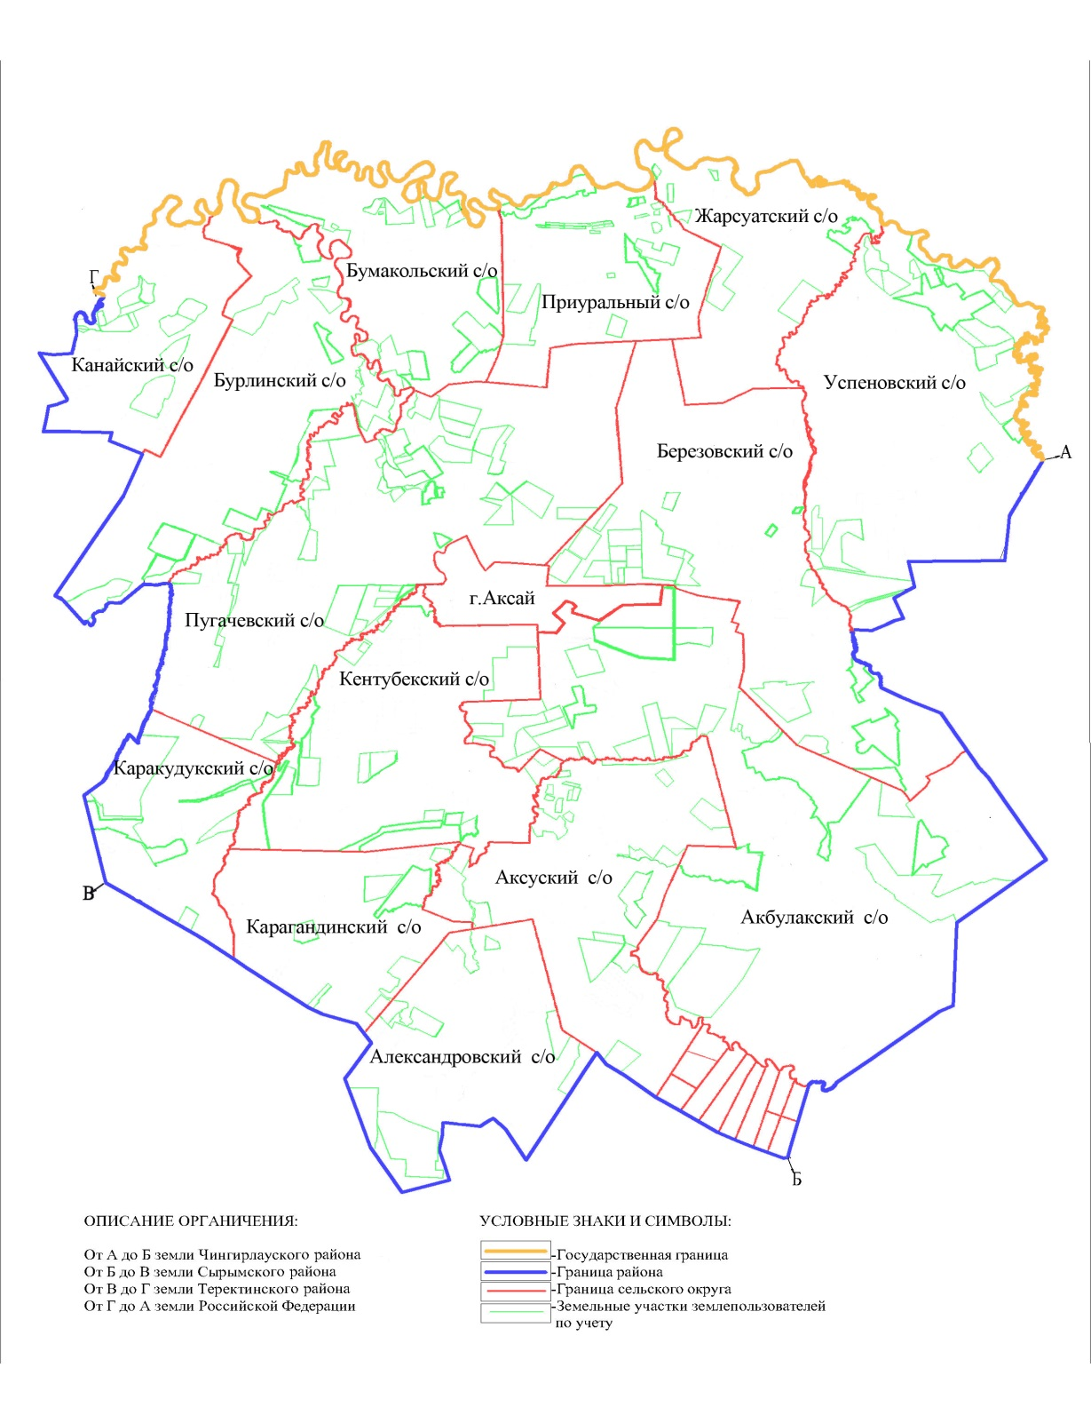

|  |  |
| --- | --- |
|  | Приложение 2 к Плану по управлению пастбищами и их использованию по Бурлинскому району на 2018-2019 годы |

**Приемлемые схемы пастбищеоборотов**

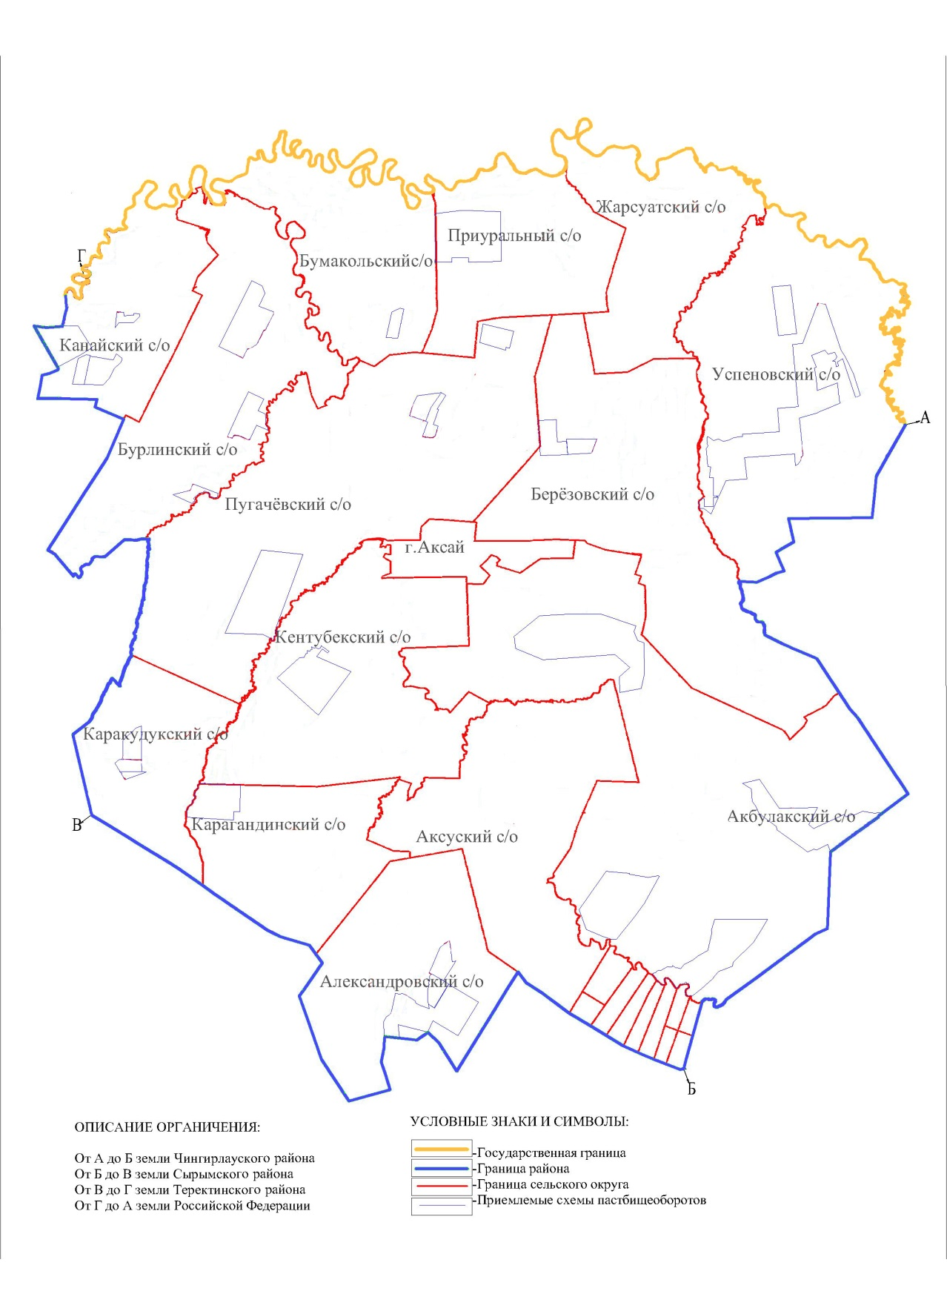

|  |  |
| --- | --- |
|  | Приложение 3 к Плану по управлению пастбищами и их использованию по Бурлинскому району на 2018-2019 годы |

**Карта**  
**с обозначением внешних и внутренних границ и площадей пастбищ, в том числе сезонных, объектов пастбищной инфраструктуры**

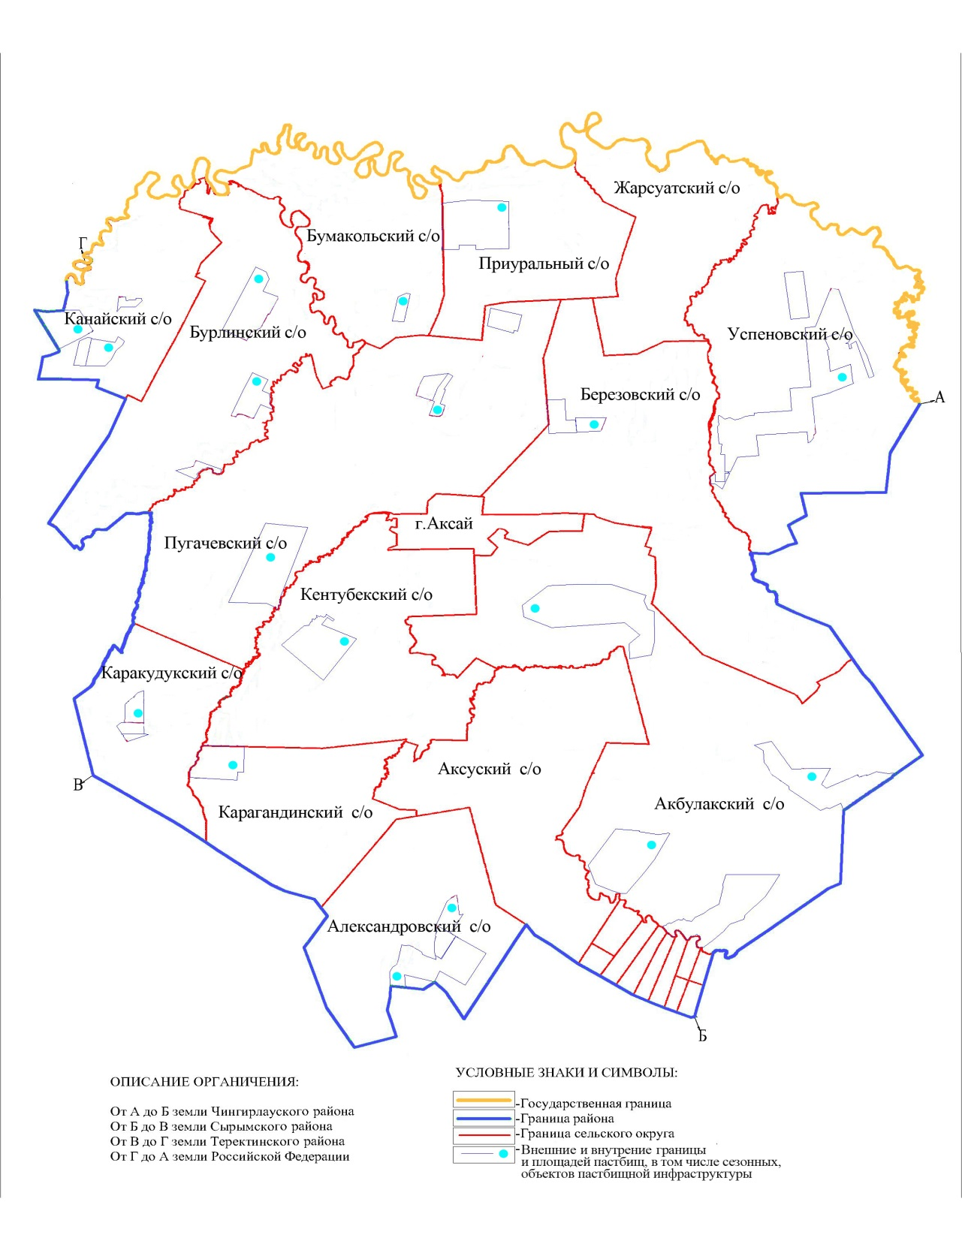

|  |  |
| --- | --- |
|  | Приложение 4 к Плану по управлению пастбищами и их использованию по Бурлинскому району на 2018-2019 годы |

**Схема**  
**доступа пастбищепользователей к водоисточникам**  
**(озерам, рекам, прудам, копаням, оросительным или обводнительным каналам, трубчатым или шахтным колодцам), составленную согласно норме потребления воды**

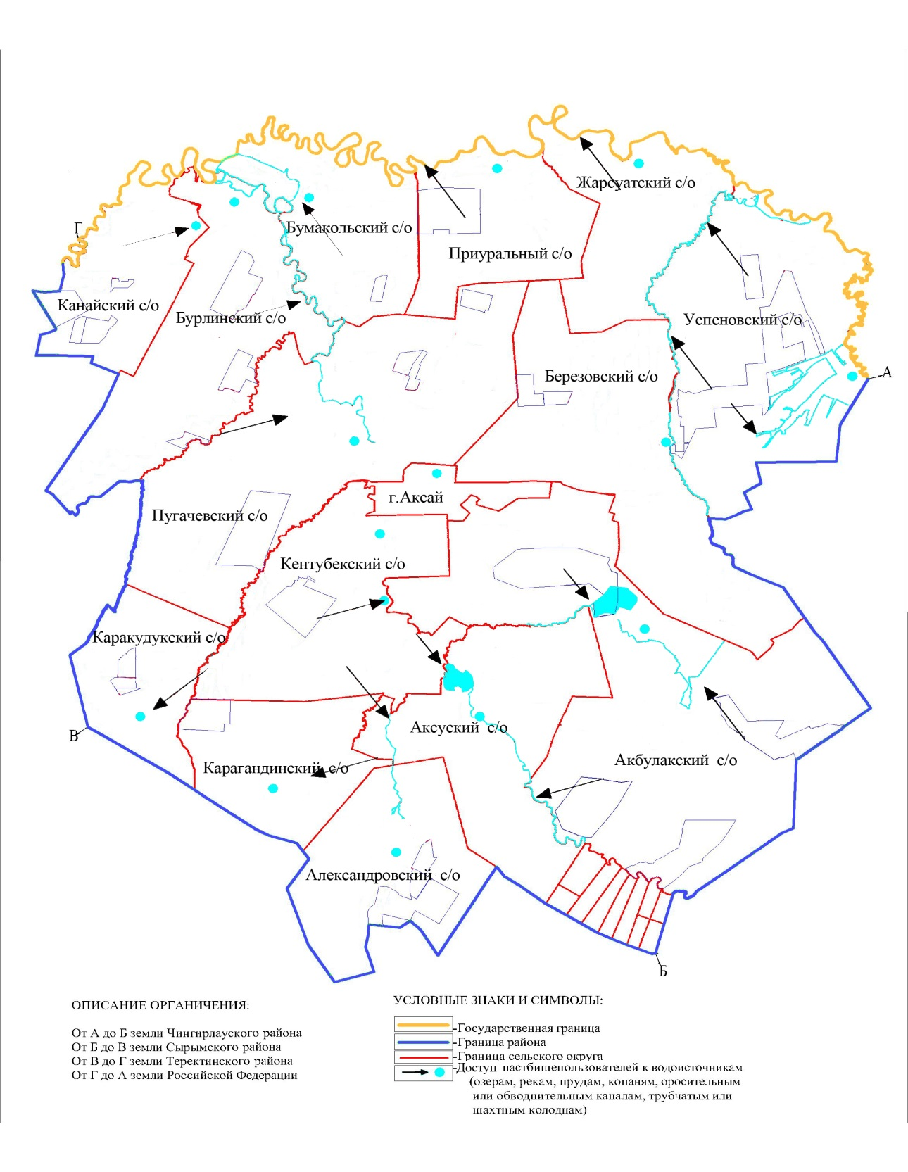

|  |  |
| --- | --- |
|  | Приложение 5 к Плану по управлению пастбищами и их использованию по Бурлинскому району на 2018-2019 годы |

**Схема**  
**перераспределения пастбищ для размещения поголовья сельскохозяйственных животных физических и (или) юридических лиц, у которых отсутствуют пастбища, и перемещения его на предоставляемые пастбища**

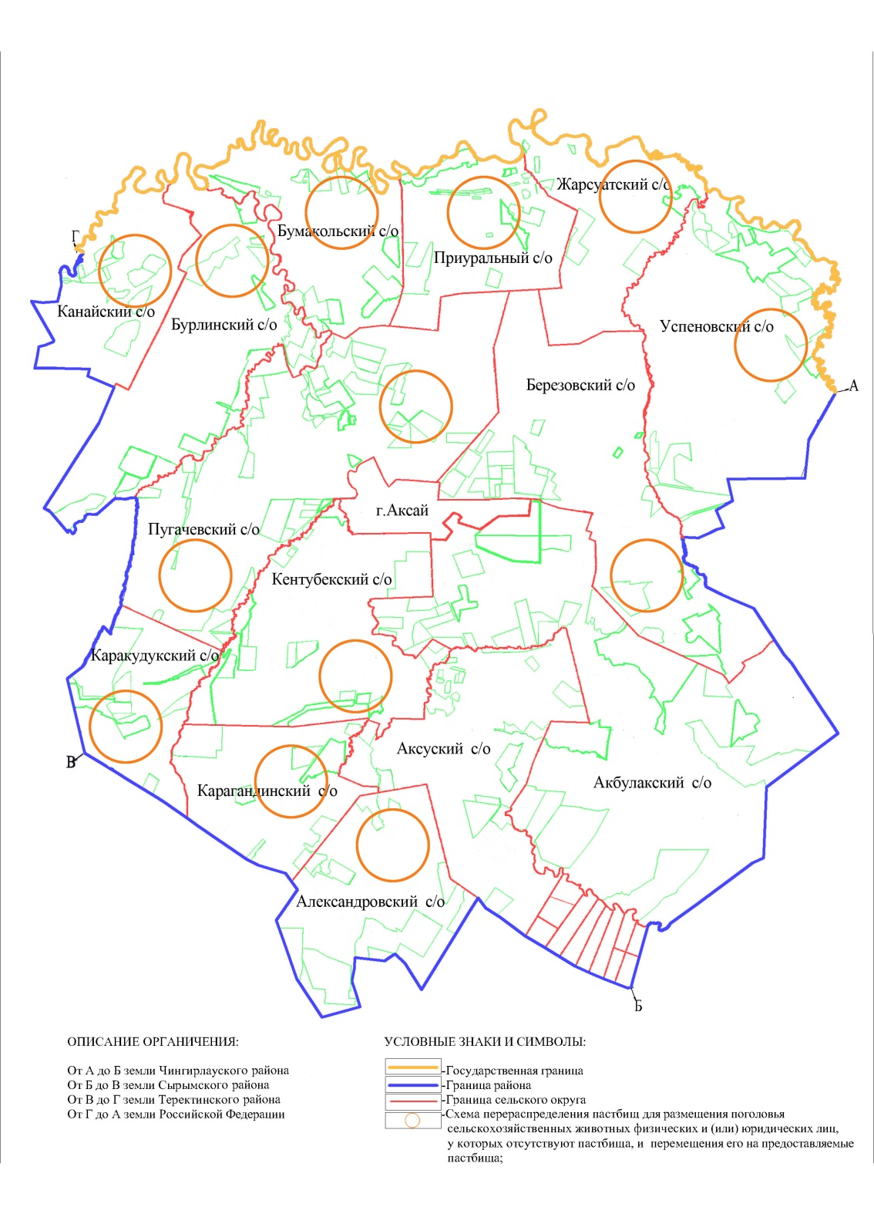

|  |  |
| --- | --- |
|  | Приложение 6 к Плану по управлению пастбищами и их использованию по Бурлинскому району на 2018-2019 годы |

**Схема**  
**размещения поголовья сельскохозяйственных животных на отгонных пастбищах**  
**физических и (или) юридических лиц, не обеспеченных пастбищами, расположенными при городе районного значения, поселке, селе, сельском округе**

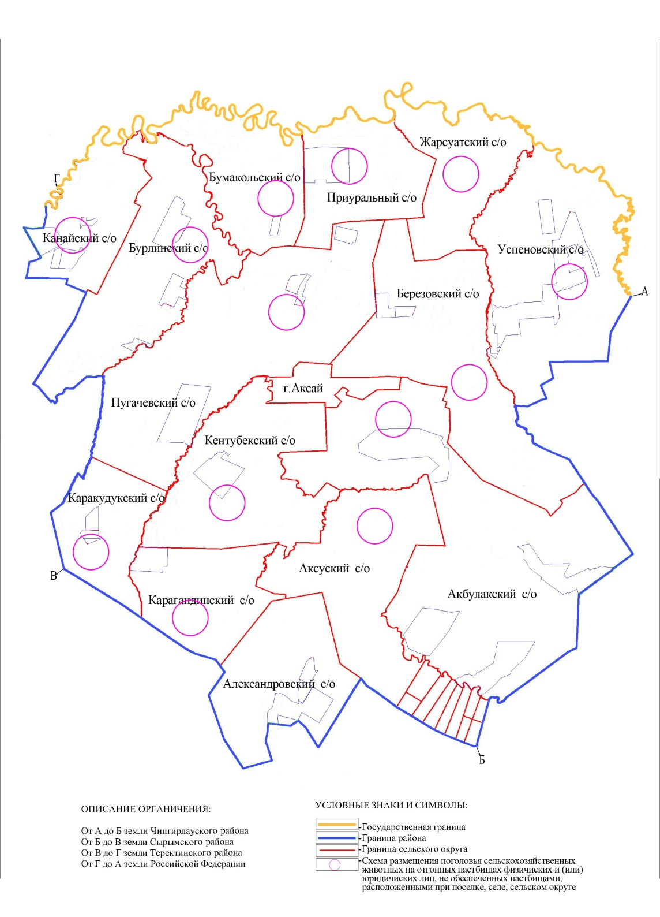

|  |  |
| --- | --- |
|  | Приложение 7 к Плану по управлению пастбищами и их использованию по Бурлинскому району на 2018-2019 годы |

**Календарный график**  
**по использованию пастбищ, определяющие сезонные маршруты выпаса и отгона сельскохозяйственных животных**

|  |  |  |  |  |
| --- | --- | --- | --- | --- |
| № | Наименование сельского округа | Период отгона животных на отдаленные пастбища | Период отгона животных с отдаленных пастбищ | Примечание |
| 1 | г. Аксай | I половина апреля | І декада ноября |  |
| 2 | Акбулакский | I половина апреля | І декада ноября |  |
| 3 | Аксуский | I половина апреля | І декада ноября |  |
| 4 | Александровский | I половина апреля | І декада ноября |  |
| 5 | Березовский | I половина апреля | І декада ноября |  |
| 6 | Бурлинский | I половина апреля | І декада ноября |  |
| 7 | Бумакольский | I половина апреля | І декада ноября |  |
| 8 | Жарсуатский | I половина апреля | І декада ноября |  |
| 9 | Канайский | I половина апреля | І декада ноября |  |
| 10 | Кентубекский | I половина апреля | І декада ноября |  |
| 11 | Карагандинский | I половина апреля | І декада ноября |  |
| 12 | Каракудукский | I половина апреля | І декада ноября |  |
| 13 | Приуральный | I половина апреля | І декада ноября |  |
| 14 | Пугачевский | I половина апреля | І декада ноября |  |
| 15 | Успеновский | I половина апреля | І декада ноября |  |

      Длительность пастбищного периода связана с почвенно-климатической зоной, видами сельскохозяйственных животных, а также урожайностью пастбищ в умеренно сухих на тоболно-полынно – 180-200 дней.

      В данном случае продолжительность выпаса для крупного рогатого скота, мелкого рогатого скота, лошадей связана с максимальной глубиной снежного покрова с плотностью снега и другими факторами.

      Примечание: расшифровка аббревиатуры:

С – показатель Цельсия;

га – гектар;

мм - миллиметр;

г – город;

с/о - сельский округ.

© 2012. РГП на ПХВ «Институт законодательства и правовой информации Республики Казахстан» Министерства юстиции Республики Казахстан